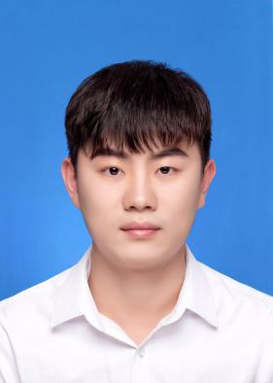



**个人概况**

**籍贯**：江西景德镇 **毕业时间**：2021.7 **出生年月**：1997.5

**本科**：南昌大学 **专业**：机械设计制造及其自动化 **时间：**2014.9-2018.7

**硕士**：南昌大学 **专业**：仪器仪表工程 **时间：**2018.9-2021.7

**获奖、学术情况**

**获奖**：江西省数学建模比赛三等奖、校二等奖学金

**学术**：发表CSCD期刊论文1篇

**课程**：【本科阶段】机械设计、机械原理、工程力学、C语言基础、C++程序设计、微机原理与接口技术

【硕士阶段】数字图像处理与机器视觉、虚拟仪器技术及应用、智能材料与结构，光电检测技术、、智能仪器与系统设计

**科研/项目经历**

* **“双光子-受激发射损耗（STED)复合显微镜”项目**（**软件开发**）

**工作**：在项目中负责软件开发，主要工作有：为项目编写C#程序，实现成像图片的图像处理，包括图片的亮度和对比度调节；对图片进行简单的滤波如高斯滤波、维纳滤波；对图片进行裁剪；测量图片的大小；绘制灰度直方图等

**结果**：完成样机部分软件研制，实现对采集图像的实时图像处理

**国家重点研发计划**

* **“工业检测激光共聚焦显微镜研制”项目（算法开发）**

**工作：**在项目中负责算法开发，图像采集及后期处理，主要工作有：采用Matlab仿真软件编写算法，算法功能包括对序列RGB图片进行三维重建，重建出物体的三维轮廓图；识别共聚焦显微镜拍摄的序列图片，对每张图片进行遍历得到全焦图片；处理序列图片得到物体的粗糙度值

**结果**：参与发表CSCD论文一篇

**省自然科学基金**

**实习经历**

* **2019.6.20-至今 中国科学院苏州生物医学工程研究所**

中国科学院苏州生物医学工程研究所联合培养生，参与国家重点研发计划——双光子-受激发射损耗（STED）复合显微镜项目，负责软件算法的开发

**专业技能**

* **技能**：C#、Labview、Matlab，英语CET4
* **爱好**：计算机、逻辑相关的事物、羽毛球、乒乓球

**自我评价**

* 本人性格开朗、有活力，待人热情、真诚。工作认真负责，积极主动，能够适应各种工作环境。有较强的组织能力、实际动手操作能力和团体协作精神，能很好的适应各种环境。有良好的心理素质和健康的身心，喜欢追求客观事实，乐观上进。